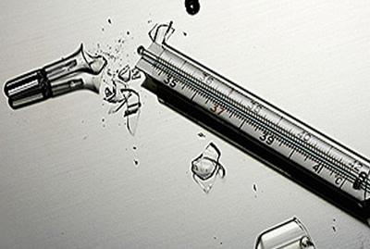
Ртуть опасна. Это аксиома. Попасть в организм она может двумя путями: через пищеварительный тракт или через дыхательные пути. Съесть ртутный шарик вы, конечно, вряд ли сможете. (Исключение – вы маленький ребенок. Но в этом случае нужно вызвать рвоту и срочно звонить в скорую.) А вот вдохнуть пары ртути при наличии разбившегося градусника – запросто. Результат – ртутное отравление, которое долгое время может протекать без каких-либо общих симптомов. Раздражительность, тошнота, похудение. Подумаешь, с кем не бывает: неделя была сложная, и потом – в городе вообще жить вредно. Однако отравление медленно, но верно подкрадывается к святая святых нашего организма – центральной нервной системе и почкам.
Если вы разбили градусник, помните главное – убирать ртуть надо тщательно. И быстро.
Что нужно делать
1. Перед сбором ртути наденьте резиновые перчатки: вещество не должно соприкасаться с обнаженными участками кожи.
2. Ограничьте место аварии. Ртуть прилипает к поверхностям и может быть легко разнесена на подошвах по другим участкам помещения.
3. Максимально тщательно соберите ртуть и все разбившиеся части градусника в стеклянную банку с холодной водой, плотно закройте закручивающейся крышкой. Вода нужна для того, чтобы ртуть не испарялась. Банку держите вдали от нагревательных приборов.
4. Мелкие капельки можно собрать с помощью шприца, резиновой груши, двух листов бумаги, лейкопластыря, скотча, мокрой газеты.
5. Банку необходимо передать специалистам службы «01».
6. Откройте окна и проветрите помещение. Если и остались какие-либо испарения, пусть выветриваются в окно.
7. Место разлива ртути обработайте раствором хлорной извести или хлорамина. Это окислит ртуть, чем приведет ее в нелетучее состояние. Если ни того, ни другого в доме не нашлось, можно приготовить горячий мыльно-содовый раствор: 30 граммов соды, 40 граммов тертого мыла на один литр воды.
Чего делать нельзя
1. Нельзя выбрасывать разбившийся термометр в мусоропровод. Испарившиеся там два грамма ртути способны загрязнить шесть тысяч кубометров воздуха.
2. Нельзя подметать ртуть веником: жесткие прутья только размельчат ядовитые шарики в мелкую ртутную пыль.
3. Нельзя собирать ртуть при помощи пылесоса: продуваемый пылесосом воздух облегчает испарение жидкого металла. К тому же, пылесос после этого придется сразу же выбросить.
4. Но ни в коем случае нельзя создавать сквозняк до того, как вы собрали ртуть, иначе блестящие шарики разлетятся по всей комнате.
5. Нельзя стирать одежду и обувь, контактировавшие с ртутью, в стиральной машине. По возможности – эту одежду лучше выбросить.
6. Нельзя спускать ртуть в канализацию. Она имеет свойство оседать в канализационных трубах. Кстати, извлечь ртуть из канализации – невероятно сложно. P.S. Соединения ртути встречаются в различных технических устройствах, например, в лампах дневного света, батарейках, в некоторых красках. Будьте внимательны и осторожны, пользуйтесь такими вещам строго по инструкции.

